附件5
江门职业技术学院岗位招聘报名材料PDF文件模板

注：PDF文件图像要求清晰，不符合格式要求视为报名不成功

应聘者姓名： 应聘岗位： 学历： 专业： 毕业院校：
是否应届：

一、个人免冠正面彩色全身生活照
生活照

- 身份证正反面

正面

反面

- 毕业证、学位证、应届毕业生就业推荐表、成绩单、暂缓就业协议书
本科毕业证

本科学位证

研究生毕业证

研究生学位证

各级教育部学历证书电子注册备案表（学信网）
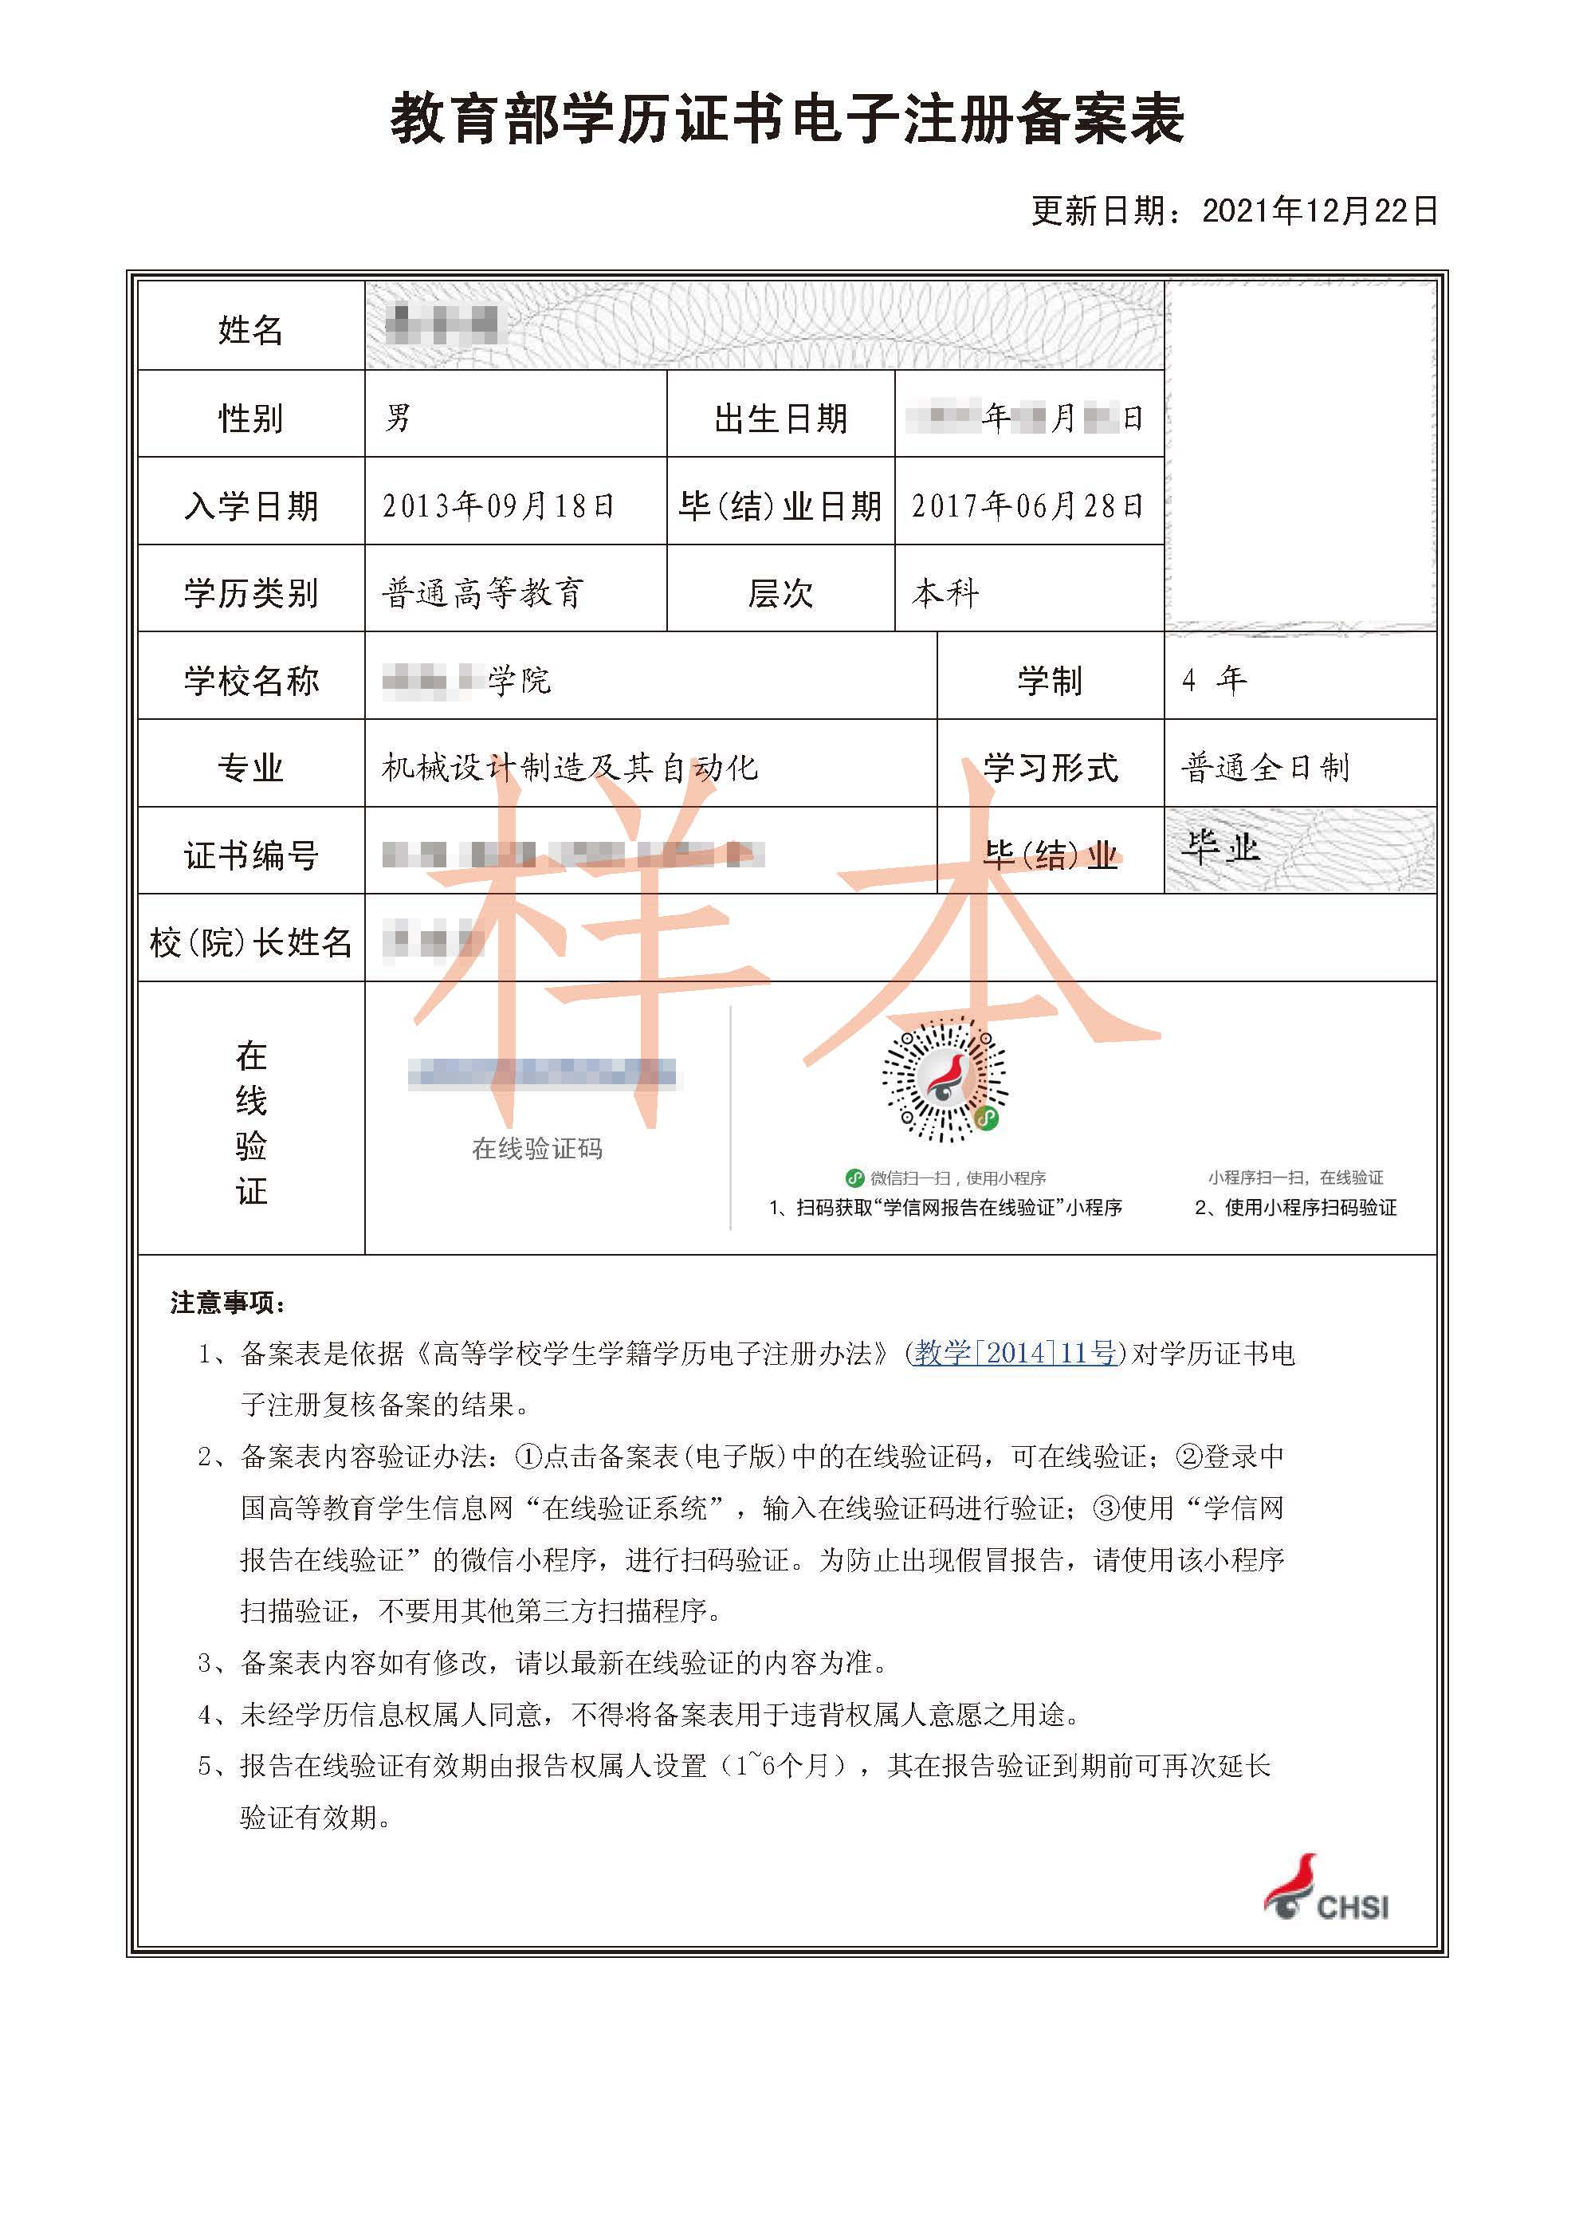

各级学位认证报告（学位网）
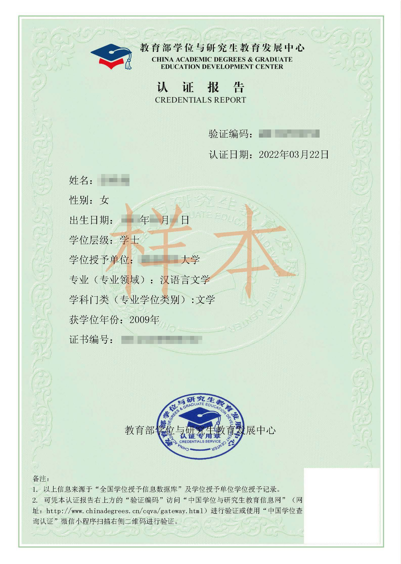

就业推荐表

成绩单

暂缓就业协议书

境外留学归国人员《留学回国人员证明》、国家教育部境外学历学位认证材料

- 按招聘条件要求提供相关专业技术（职业）资格证书

五、中共党员（含预备党员）证明
注：正式党员需注明入党时间和转正时间，预备党员需注明入党时间。
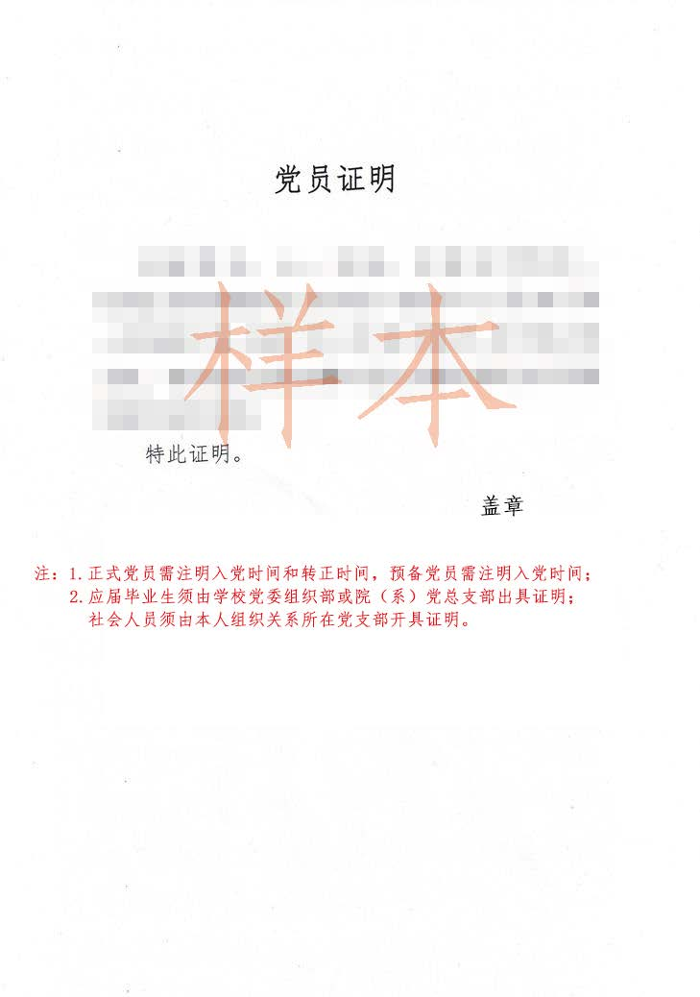
六、背景材料评分（对照附件4添加相关背景材料）

